Ускоренный темп жизни человека, его желание быстрого перемещения в пространстве требуют серьезного внимания к существующим средствам передвижения и вопросам безопасности на дорогах.
Улицы больших и малых городов, а также сельских поселений в весенне-летний период наполняют множество различных средств скоростного передвижения – от традиционного авто-мото-вело транспорта для водителей, до современных средств передвижения для пешеходов (гироскутер, сигвей, моноколесо).
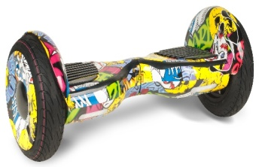Гироскутер – электрическое средство передвижения в форме поперечной планки с двумя колесами по бокам, не имеет рулевого столба. Стоя двумя ногами на поперечной планке, человек управляет его движением, балансируя и перемещая массу своего тела в необходимую сторону.
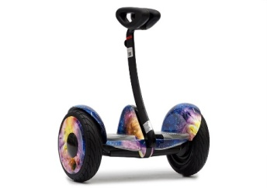Сигвей – типовой гироскутер с наличием столбового руля для удержания и управления руками во время движения.

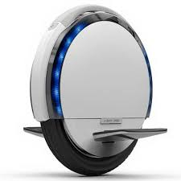Моноколесо - современный электрический самобалансирующийся самокат с одним колесом и расположенными по обе стороны от колеса подножками.
Самокат использует различные датчики, гироскопы и акселерометры, вместе с электродвигателем для автоматической балансировки. Завоевывает популярность у взрослых и детей, когда стоя на одном колесе в пластиковом корпусе достаточно только наклониться, чтобы поехать вперед или остановиться.
Компактные, мобильные и легкие эти электрические средства передвижения в некоторых странах не могут использоваться на автомобильных дорогах. И в России лицо, управляющее ими, относится к категории «пешеход». Дети с удовольствием катаются на средствах без рулевого управления, но постоянное балансирование на одном, двух колесах увеличивает вероятность возможного падения, особенно у детей и подростков, что может привести к различным травмам и переломам, а в случае столкновения с автотранспортом к трагическим последствиям.
Важно помнить, что гироскутер предназначен исключительно для личного активного отдыха вне проезжей части дорог. Мини-сигвей может использовать только один человек.
Сигвеи по своей скорости можно приравнивать к мопедам, а иногда и к мотоциклам, гироскутеры в свою очередь сравнивают с велосипедами.
Все перечисленные средства передвижения имеют электрический двигатель, различную мощность и позволяют быстро передвигаться.
С точки зрения Правил дорожного движения, лица, использующие для передвижения роликовые коньки, самокаты, и иные аналогичные средства, к которым могут быть отнесены сегвеи, гироскутеры, моноколеса, электрические самокаты, являются пешеходами, в связи с чем, они обязаны знать и соблюдать требования главы 4 «Обязанности пешеходов» ПДД РФ, а при переходе дороги по пешеходному переходу обязательно спешиваться. Водительские удостоверения на эти средства передвижения получать не требуется.
Как показывает практика, используя эти средства передвижения, участники дорожного движения, чаще всего это дети и подростки, иногда забывают о собственной безопасности, выезжают на проезжую часть из-за стоящих транспортных средств или не могут быстро остановиться перед приближающимся автомобилем, а иногда совершают наезды на пешеходов на тротуаре.
Госавтоинспекция рекомендует:
- При использовании сегвеев, гироскутеров, моноколес и электрических самокатов руководствоваться теми же правилами и правовыми нормами, что и для пешеходов.
- Кататься на данных устройствах в защитном шлеме, налокотниках и наколенниках - это обезопасит при возможном падении. Кроме того, важно помнить, что все вышеуказанные современные средства передвижения предназначены исключительно для личного активного отдыха вне проезжей части дорог.
- Следить за тем, чтобы их движение не создавало помех для других участников дорожного движения, сохранять безопасную дистанцию до людей, любых объектов и предметов во избежание столкновений и несчастных случаев.
- Максимальная скорость гироскутера ограничена 10-12 км/ч, при которых возможно сохранение равновесия. При выходе за эти пределы скорости может произойти падение и, как следствие - получение травмы.
- Если необходимо перейти проезжую часть, следует спешиться, убедиться в безопасности и только после этого переходить дорогу по пешеходному переходу.
- Останавливать средства необходимо плавно и аккуратно.
- Использовать на одежде в темное время суток световозвращающие элементы или жилет.
Особое внимание родителей!
Приобретая такую «игрушку» для своего ребенка, в обязательном порядке расскажите об основных правилах безопасности на дороге.
Госавтоинспекция напоминает, что запрещено:
- Выезжать на дороги, так как человек на данном средстве передвижения приравнивается к пешеходам, поэтому передвигаться можно только по тротуарам или площадкам, где нет транспорта, но при этом не создавать помех в движении другим пешеходам или велосипедистам.
- Использовать сигвеи, гироскутеры, моноколеса и электрические самокаты в состоянии опьянения и под действием любых препаратов, способных замедлить реакцию.
- При движении на гироскутерах, сигвеях, моноколесах пользоваться мобильным телефоном или другими гаджетами, слушать музыку в наушниках. Это может отвлекать внимание и не позволит услышать приближающийся транспорт.
- Размещать на гироскутере или сигвее дополнительный груз или людей.
- Водить гироскутер, сигвей или моноколесо при недостаточной освещенности и в узких пространствах, а также местах, в которых много помех и препятствий.

